**实验三 问题三分析**

代码如下：

#include <stdio.h>

int main()

{

1 int a,b,c;

2 printf("Please Input a,b,c:");

3 scanf("%d%d%d",&a,&b,&c);

4 if ((a>0)&&(b>0)&&(c>0))

{

5 if(a+b<=c||a+c<=b||b+c<=a) /*判断是否能构成三角形*/

6 printf("They cann't constitute a triangle!\n");

7 else

{

8 if(a==c||a==b||b==c) /*判断是否为等腰三角形*/

{

9 if(a==c && a==b) /*判断是否为等边三角形*/

10 printf("It is an equilateral triangle!\n");

11 else printf("It is an isosceles triangle!\n");

}

12 else printf("It is an irregular triangle!\n");

}

}

13 else printf("Input error!\n");

14 return 0;

}

可根据以上代码获得程序流图：

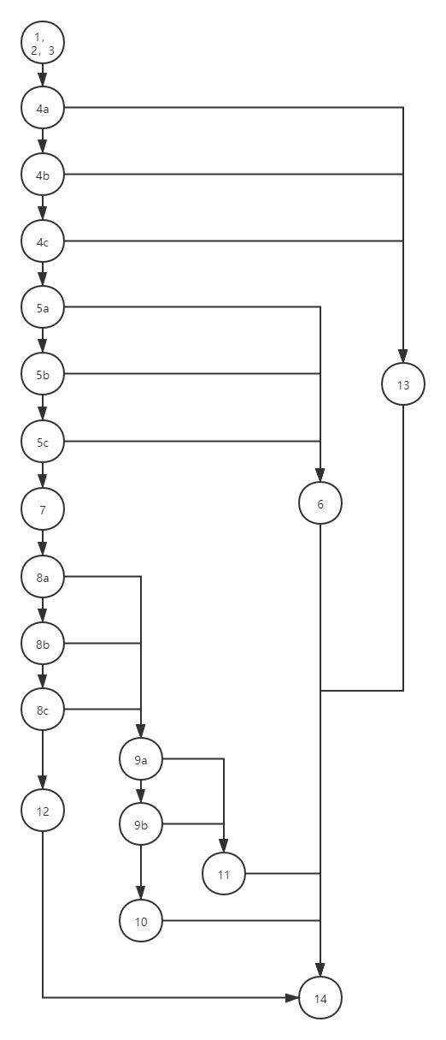

根据以上的程序流图，可以计算出流图的环路复杂度：

V(G)=流图中的判定数+1=11+1=12

基本路径测试要求是每个独立路径都进行一次测试，可以找出上面程序的独立路径有：

1-2-3-4-13-14

1-2-3-4-5-6-14

1-2-3-4-5-7-8-12-14

1-2-3-4-5-7-8-9-10-14

1-2-3-4-5-7-8-9-11-14

测试设计用例：

|  |  |  |
| --- | --- | --- |
| 测试用例 | 执行路径 | 预期结果 |
| 0，-1，-1 | 1-2-3-4-13-14 | Input error! |
| 3.5，4，5 | 1-2-3-4-13-14 | Input error! |
| 1，1，2 | 1-2-3-4-5-6-14 | They cann’t constitute a triangle! |
| 3，4，5 | 1-2-3-4-5-7-8-12-14 | It is an irregular triangle! |
| 3，3，4 | 1-2-3-4-5-7-8-9-10-14 | It is an equilateral triangle! |
| 3，3，3 | 1-2-3-4-5-7-8-9-11-14 | It is an isosceles triangle! |